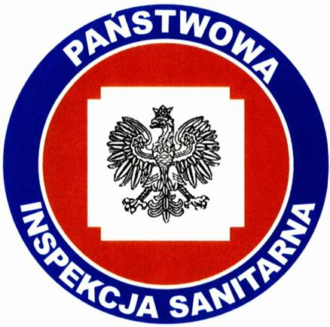

KOMUNIKAT
Państwowego Powiatowego Inspektora Sanitarnego w Gnieźnie
z dnia 24 maja 2021 roku
w sprawie jakości wody przeznaczonej do spożycia przez ludzi
dotyczy wodociągu wiejskiego Modliszewko
zaopatrującego miejscowości: : Krzyszczewo, Modliszewko, Modliszewo, Napoleonowo

Na podstawie przeprowadzonych badań kontrolnych jakości wody w dniu 23.03.2021 r. Państwowy Powiatowy Inspektor Sanitarny w Gnieźnie informuje, że jakość wody nie odbiega od obowiązujących wymagań.

. Woda nadaje się do picia i na potrzeby gospodarcze.
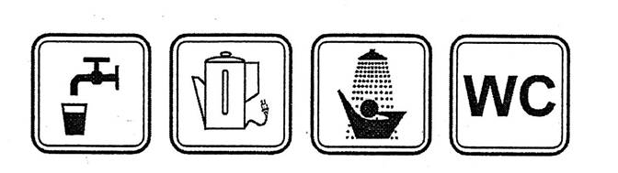
Informacja powyższa obowiązuje do czasu wydania kolejnego komunikatu.

